Los diferentes tipos de imágenes:

Antes de continuar con GIMP, permíteme hablar primero sobre los diferentes tipos de imágenes.  
Hay básicamente dos tipos de imágenes: vectoriales y de mapa de bits.

Un ejemplo de una imagen de mapa de bits es una fotografía, y un ejemplo de una imagen vectorial sería un dibujo. En GIMP, solo podemos trabajar con imágenes en mapa de bits.

Las Imágenes vectoriales se componen de artículos sueltos. Cada objeto tiene distintas propiedades como color, relleno y tipo de pincelada. Los archivos vectoriales en contraste con las imágenes de mapa de bits, independientes de la resolución. Esto ayuda a escalar la imagen hasta alcanzar su máxima calidad.

Un ejemplo hará esto más claro.

Ilustración Vectorial

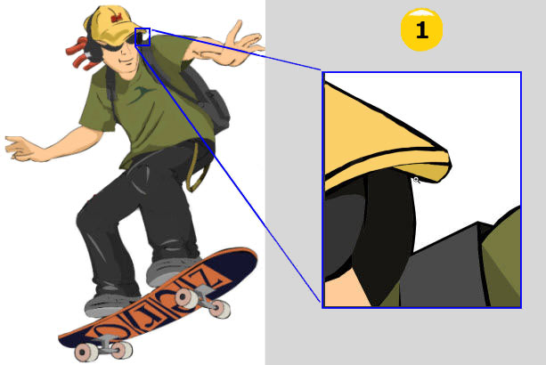

Imagen de Mapa de Bits

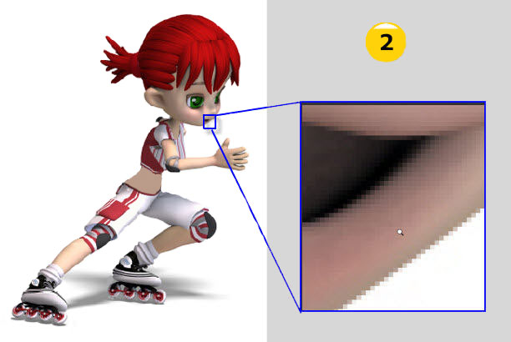

La diferencia es clara cuando acercas la imagen.

En la imagen vectorial todo sigue viéndose muy claro (1).  
La imagen de mapa de bits se muestra con bloques (2), a los cuales llamamos pixeles.

Por qué GIMP no puede hacer imágenes vectoriales con las opciones disponibles, ni con lápiz y pincel, tendrás que lidiar con imágenes de mapa de bits que pueden ser creadas con estas opciones.

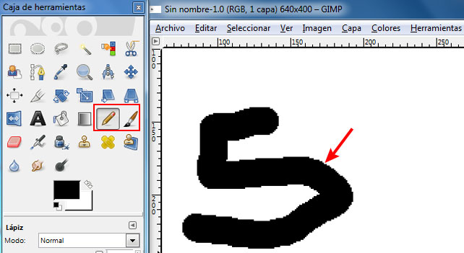

[](https://www.youtube.com/embed/pbSqU3AdJbM?feature=oembed)

✔ Photoshop maneja tamaños predeterminados. Nos ayuda a ahorrar tiempo y nos brinda información exacta.

**RESOLUCIÓN DE DOCUMENTO:**

*• Siempre debemos preguntarnos ¿para qué estamos trabajando?*

**La medida** ideal en PPP (Pixeles Por Pulgada) para dispositivos digitales es de 72 PPP y de 300 PPP para impresión, especialmente a gran escala.

*○****Impresión****: 300 pixels/inch  
○****Digital****: 72 pixels/inch*

**MODO DE COLOR:**

*• Siempre debemos preguntarnos ¿para qué estamos trabajando?*

**El perfil de color** ideal para impresión es el CMYK (que son los colores Cian o “azul claro”, Magenta o “rosa”, Yellow “amarillo” y Black “negro”) y para digitales sRGB o RGB ( RED rojo, GREEN verde y BLUE azul) para que no haya mucha diferencia de colores entre dispositivos.

*○****Impresión****: CMYK || 16 bits =****C****ian -****M****agenta -****Y****ellow - black****K*** *○****Digital****: RGB || 16 bits =****R****ed -****G****reen –****B****lue*

**PERFIL DE COLOR:**

*•****En RGB****: sRGB IEC61966-21  
•****En CMYK****: COATED FOGRAF 39*

*•* ***8 Bit****: Digital  
•* ***16 Bit:*** *Fotografía*

**ASPECTO DEL PÍXEL:**

*• Por los televisores de antes, se debía definir la forma del pixel, pero ahora todos son cuadrados.*

